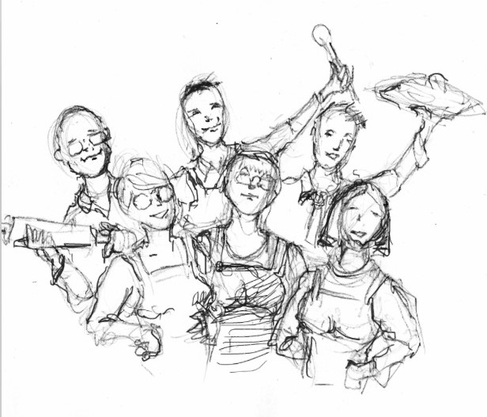
Restaurant « Que La Famille »
Tél : 04 93 24 03 21

Notre carte

- Entrées

Chorizo caramélisé, haricots blancs 9
Nem aux noix de St Jacques, citronnelle 9
Velouté de potimarron à la vanille, crumble de lard 8
Croquant de chèvre chaud 7

- Plats

Côtelettes d’agneau, gratin dauphinois, carottes 18
Filet de rouget, risotto d’épeautre, choux romanesco,
émulsion au chorizo 18
Magret de canard glacé au miel, patate douce et pêche 19
Tagliatelles aux gambas 16

- Desserts

Mousse au chocolat, fruit de la passion 7
Figue caramélisée, glace vanille, pistaches 8
Panna cotta chocolat blanc, chantilly chocolat, framboise 7
Pizza Nutella 8
Glace 2.00 / la boule

